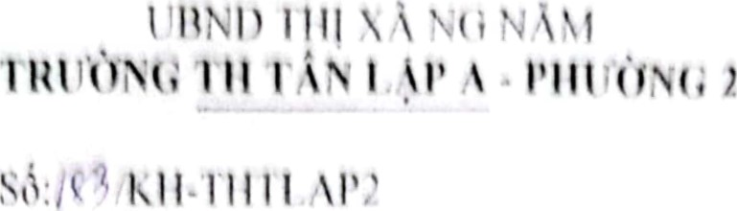 ( NAM

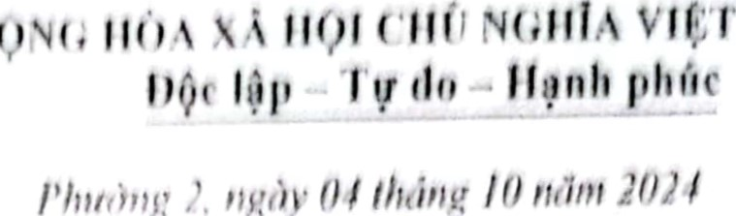

0/

10

Kt 110 l'hói giíill t) Iti truò•ng S'ói cic tó clit'rc trong ngofii trtrðrng 2024- 2025

cu• Ih(5ng 11/2020/772/3GD/)/ ngày 19/5 2020 cua 130 Giåo d(1C - 19110 tgl() l'ê viç;e han hành qui ehd th!lt' hi('ll (Iän chii trong hoat (tong Clia n/là triòng:

Càn cú• KC' sd 173/Kll-TllTLAP2 ngày 30/9/2024 CI'ICI trttùng Tidil hee T(în Löp A --- Phuðng 2 vê viç;c to chifrc thcrc hiç;n nhiç;m VII näm /IQC 20242025,

Cùn cú' Cùn cú' tình hình t/l(tc té 11/1ð1 truùng,

Titrðng Tiéu hQC Tân Lâp A Phurðng 2 xây cl!rng ké hoqch phói hqp giùa nhà truðng vði các tð chúc trong và ngoài nhà truðng dé thvc hiên nhiêm giáo duc näm hQC 2024-2025 cu thê nhtr sau. A. ÐíCH, YÊU cÅU

* Phát huy duqc súc mqnh cùa cong dðng xã hêi tham gia vào sv nghiêp giáo duc, cùng Chung tay góp súc vói nhà truðng, nhäm nâng cao chât luqng giáo duc hQC sinh.
* Huy dêng hêt trè em 6 tuôi trong dia bàn ra lóp và hQC sinh bö hQC Có ð dia phucng trong näm hQC truóc ra lóp dat 100 0/0.
* Duy trì sï sô 100% hQC sinh trong näm hQC và nhtrng näm tiêp theo.
* Giü vüng kêt quå cùa Phô câp GDTH dúng dê tuôi- xóa mù chü.
* Giü vüng kêt quå KÐCLGD câp dê 2 và chân quôc gia múc dê 1. - Góp phân xây dyng thôn mði nâng cao, don vi vän hoá bên vüng.

B. KÉ H04CH PHÓI HQ'P

* GIÜA NHA TRÜÖNG vÓT cÁc TÓ CHÜc TRONG NHÀ TRÜÒNG



I. Giü'a nhà truðng vói công doàn co' só'

I. Nhà truðng và BCH Công doàn cc sð Có trách nhiêm phôi hqp ch4t chè vân dêng tô chúc phong trào quân chúng cán bQ công chúc và nguði lao dêng trong nhà truðng thvc hiên tôt các chù trucng, nghi quyêt và duðng lói cùa Ðång, các chính sách, pháp luât cùa nhà nuóc. Thuc hiên tôt nhiêm vu chuyên môn cùa Sð GDÐT, phòng GDÐT và cúa nhà truðng dê ra.

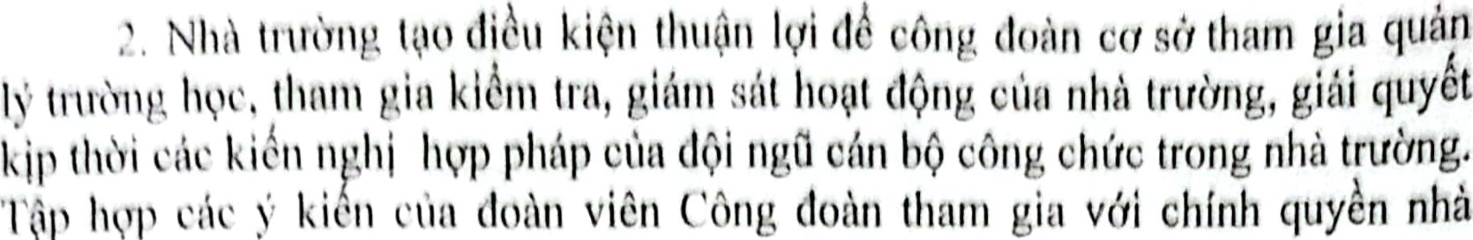I (ip

Ivıröııyl.



hç»c. cüc hoşt (lâng clıııyöıı 111611, ngoüi giö lân löp; kiân nghİ v6İ rıhd trubng tqo diki kişn Cho Clin bç3 giâo viân dırqc hQC tap, boi deröng (İĞ nâng cao trinh dâ clıııyâıı nün, nghiç3p N'!l.

1. Cöng (10111 10 chürc hoşt (lâng cüıa câc Cöng doân bâ phân, châm 10 döİ song vât clıât, tinil Ihan Cho dün viân cöng doân - phât trien sçr nghiÇp giâo dçıc, hoâ•, chüm 10 süc khoĞ vâ câc diĞu kiÇn lâm viÇc, nghi nwi cüa doân viân, vân dâııg, hıröng dân thçrc hiÇn kâ hoşch hoâ gia dinli.
2. Nili truöng cüng Cöng doân phâi hqp Chat che trong viÇc xây dçrng kâ hoşch phât triĞn giâo clçıc dâi hqn vâ hâng nüm, cüng tö chûc triân khai thçrc hiÇn.
3. Ban giâm hiÇu nhâ truöng thuöng xuyân cung câp câc tu liÇu can thiât dĞ Cöng doân tham gia giâm sât cö hiÇu quâ.
4. Tru6c khi ban hânh, bĞ sung süra dâi kâ hoach, chü truong cöng tâc cüa nhâ truöng, hüc triân İthai thuc hiÇn ve chinh sâch phâp luât cüa Dâng vâ nhâ nuöc mâ cö liân quan dân dâi ngü cân bâ, cöng chûc thi nhâ truöng cân trao döi th6ng nhât vöi Cöng doân dâ cüng Chi dao thvc hiÇn dâm bâo quyĞn lqi vâ nghîa cüa dâi ngü dün viân, giâo viân.
5. Cöng Doân cÜ sö cö trâch nhiâm Chi dşo câc cöng doân bâ phân quân triÇt dân dâi ngü dün viân câc vân bân phâp quy cüa nhâ nu6c, dâng viân vâ tö chûc giâo d!1C dâi ngü nghiâm tüc thvc hiÇn, döng thöi giâm sât viÇc thuc hiân trong nhâ truöng.

9. diÇn cüa Cöng dün lâ thânh viân cüa hâi döng thi dua khen thuöng, kj luât, xât nâng luong vâ nhüng vân dâ liân quan dân dâi ngü. Cöng dün cö trâch nhiÇm cü nguöi cö dü thâm quyân tham gia câc hâi döng trân vâ câc ban Chi dqo cüa nhâ truöng.

10. Nhâ truöng vâ Cöng doân phöi hqp chât chğ dĞ tâ chûc phât dâng câc phong trâo thi dua nlüm thçrc hiÇn câc nhiÇm vu chinh tri cüa ngânh, nhiÇm vu phât triân kinh tâ xâ hâi vâ an ninh quöc phöng trân dia bân dân cır.



11. Hâng nâm sau kili thöng nhât v6i cöng dün quyât dinh cöng bâ nâi dung thi dua, châ dâ khen thuönç. Cöng doân dâ ra câc biÇn phâp dâng viân phong trâo thi dua, cüng v6i hâi döng thi dua huöng dân tö chûc phong trâo thi dua trong nhâ truöng, dânh giâ so kât, tĞng kât, xât duyÇt khen thuöng câc to chûc vâ câ nhân dat thânh tich xuât sâc. 

Durqc

12, Còng doàn sð Có trúeh nhiÇ•m tÓ chl'rc chi (100 các hoqt (IQng cùa ban thanh tra nhân (lân, xem xét viêc thgre hiên các che (IQ chính sách, (linh biên lao dQng, tièn ltrong, tièn thtrðllf}, phúc Iqi tâp thé, ?húc Iqi BI-IXH. Khi phát hiên các viêc vi phom các che (IQ chính sách, quyen Iqi hqp pháp cúa ngtrði lao dêng Công doàn kién nghi vói nhà trurðng và các cáp Có thåm quyèn nghiên Cl'ru ,xù•

1. Nhà truðng và Công doàn Có trách nhiêm phói hqp giåi quyét kip thði các kién nghi cùa doàn viên công doàn theo quy dinh cúa pháp luât.
2. Nhà truðng tqo diêu kiên thvc hiên các ché (IQ theo quy dinh cùa nhà nuðc và tao diêu kiên thuân Iqi cho Công doàn cc sð hoqt dêng.
3. Công Ðoàn cc sð mði lãnh dQ0 nhà truðng dy hQP theo dinh kÿ cùa BCH Công doàn dê báo cáo hoqt dêng cúa Công doàn và BCH Công doàn.
4. Trong các cuêc hQP môi bên cân thông báo truðc thði gian, nêi dung và cung câp nhüng tài liêu, thông tin cân thiêt dê dóng góp, phát biêu, nhât là nhüng vân dê bàn biên pháp thuc hiên nhiêm vu näm hQC, các hoat dêng nði bât theo Chü dê, trao dôi tình hinh kiêm dièm Si;r phôi hqp, giái quyêt các công viêc dã qua và nhüng vân dê mói phát sinh.
5. Nhà truðng Có trách nhiêm thông tin cho Công doàn biêt các Chü truŒng hoat dêng chuyên môn, các chính sách cüa ngành giáo duc dào tao, các nhiêm vu trQng tâm cùa ngành. BCH Công doàn mði diên lãnh dao nhà truðng du hQP các cuêc hQP cùa BCI-I Công doàn thông báo các Chê dê chính sách liên quan dên dQi ngü, kêt quå các phong trào thi dua, khen thuðng, ký luât dôi vói dêi ngü doàn viên Công doàn.

# II. Giüa nhà tru'ðng vói to chúc Ðoàn, Ðêi

 1. Nhà truðng chi dqo Ðoàn Ðêi hoqt dêng theo dúng quy trình näm hQC cüa ngành và nhà truðng nhäm muc dich giáo duc dao duc tác phong doàn viên và hQC Sinh dông thði xây dyng nên nêp tôt trong truðng hQC, tao môi truðng truðng hQC an toàn, thân thiên.

2. Nhà truðng tao diêu kiên thuân Iqi cho Ðoàn Ðêi tô chúc h0@t dêng theo quy trình Ðoàn Ðêi câp trên, dåm båo Chê dê chính sách cho giáo viên Phu



trách công tác Ðoàn Ðôi.

1. Ðoàn Ðêi phåi Có nhiêu giåi pháp tích cuc dê giáo duc tác phong dao dúc, nhân cách cho hoc Sinh sông theo nê nêp, kï luât và rèn luên kÿ näng sông cho hQC sinh.
2. Ðoàn Ðêi phåi ngän chan kip thði nhüng hành vi sai trái cùa hQC sinh, dê xuât nhà truðng Có biên pháp xù lý hQC Sinh vi Pham mot cách kip thði và phù hqp vói tùng dôi tuqng.
3. Ðoàn Ðêi tích cuc di dên tim hiêu vê hoàn cånh gia dình cúa môi hQC Sinh

dé co the chia so, dong viên Sinh và dtra ra các giåi pháp giáo (Ivc hQC Sinh Cá phil hop, IliÇ11

Ill. GVCN vó•i CMIIS BGII

I GVCN thtrðng xuyên tði thäm hòi dQng viên gia (linh hoc Sinh it nhát ms;t làn tháng/l Sinh (döc biêt là nhCrng hQC Sinh yéu, thtrðng nghi hQC).

1. GVCN thuðng xuyên tuyên truyèn các chù trurŒng duðng lói cùa Ðång (chú y" dén các vän bån liên cyan dén giáo cluc) tói CMHS nhàm nâng cao nhân thúc cùa nhân dân có tinh than ham hQC, tqo lên phong trào thi dua hQC, hQC tap suot dði...
2. BGH nhà truðng chi dQ0 GVCN xây dyng ké hoach thäm hði CMHS, thuðng xuyên giám sát dánh giá, báo cao lành dao xà hång tháng, hQC k". Nhùng truðng hqp phúc tap BGH cùng GVCN phói hqp vói dai diên CMHS giåi quyêt.

* PHÓI I-IQP GIÜA NHÀ TRUÖNG vól cÁc TÓ CHÚc CHÍNH

# TRI xÃ HQI ÐIA PHUONG

I. Ðói vó'i Ðång ty và UBND Phuò•ng 2

l. Chi dao dua các nôi dung hoat dêng giáo duc vào nghi quyêt, kê hoach phát triên kinh tê xã hêi cùa dia phuung.

1. Ðång ùy và chính quyên dia phucng thuðng xuyên kiêm tra viêc chi dao thuc hiên nghi quyêt, kê hoach vê công tác giáo duc ð tùng khóm.
2. Các tô chúc doàn thê, chính quyên ð dia phuung thvc hièn, theo dòi, giám sát, dánh giá cu thê cúa các hoat dêng giáo dvc trên dia bàn khóm, có báo cáo hoqt dêng tùng quý, näm lên câp lãnh dao thi xã.

# Il. Ðoi vói to chúc mãt tran Tô quóc Phuùng

l. Nhà truðng phôi hqp chat chë vói mat tran Phuðng: hQi Phu nü, hêi Cuu chiên binh, hôi Nông dân, hôi Liên hiêp thanh niên xã dê làm tôt công tác tuyên truyên, van dêng huy dêng hQC Sinh dên truðng, chông hQC Sinh bò hQC,

giáo duc dao dúc cho hoc sinh. Có chính sách uti tiên dêng viên và khuyên khích hoc Sinh có hoàn cånh khó khän.

2. Ðåy mqnh công tác khuyên hQC trên dia bàn thôn làng ð dia Phuong dê khuyên khích hQC Sinh vucn lên trong hQC tap và rèn luyèn.

# * ÐÓI vÓT HQI CHA MP HQC SINH

1. Nhà truðng tao diêu kiên thuân cho Hêi cha me hQC Sinh hoqt dêng và tô chúc ÐQi hêi môi näm 1 lân dê dánh giá tình hình hoat dêng cùa Hêi trong näm cü, dê ra kê hoach hoat dQng trong näm hQC mði và tô chúc bâu Ban diên ClvfrIS cùa näm hQC.
2. Nhà truðng phôi hqp ch4t chë vói CMHS trong viêc giáo dvc dqo dúc

5

và quàn lý sinlv, cliäm 10 các diètl kiên ph!lC cho viêc hQC tâp, rèn luyên vå philt trién cùa IIQC sinh.

1. Nhà truðng cùng Ban dqi diên CMI-IS chúc 1191) phv huynh theo dinh

k)' 3 làn/näm dê thông báo tình hình hQC tâp, rèn luyên cùa hQC Sinh và dua ra giåi pháp cùng phói hqp giáo CIVC hQC sinh.

1. Ban dai diên cha me hQC Sinh tð chúc hoqt dông theo Ðièu lê Hêi CMHS do GDÐT ban hành.

# TC) CHÚ'c THVc

l . BGFI xây dyng ké hoqch phôi hqp và triên khai tði các doàn thê trong và ngoài nhà truòng näm hQC 2024-2025.

2. BCH Công doàn, BCH Ð0àn, TPT Ðôi, GVCN xây ké hoqch và tô chúc triên khai thuc hiên.

Trên dây là kê hoqch phôi hqp giüa nhà truðng vói các tô chúc trong và ngoài nhà truðng vê công tác phôi hqp dê thuc hiên nhiêm vu giáo duc cùa nhà



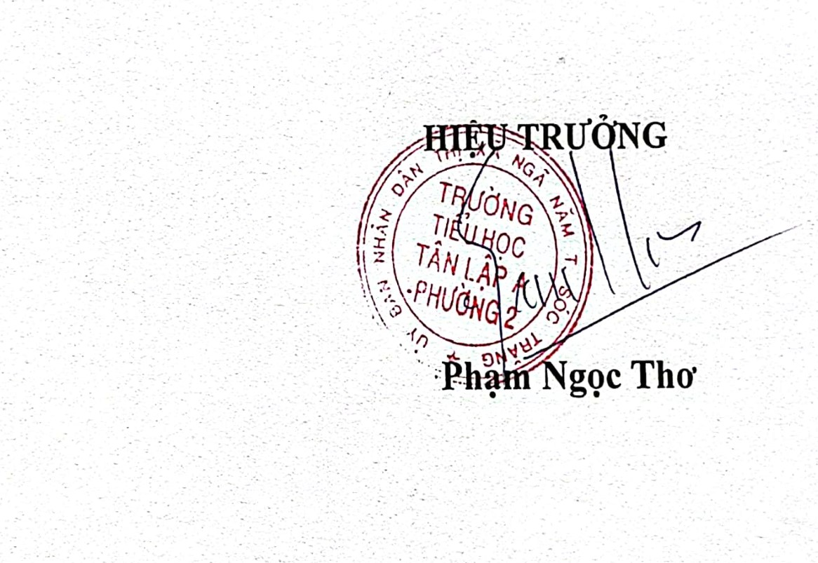truðng näm hoc 2024-2025, dê nghi các tô chúc cá nhân trong và ngoài nhà truðng thyc hiên tôt các nêi dung trong kê hoach dê nhà truðng hoàn thành tôt nhiêm vu trong näm hQC này./.

NŒi nh@n:

- PGD&ÐT (dé báo cáo) - UBNDP2 (dé báo cáo).

- CB-GV-CNV (dé hiên). - LuuVT.